Федеральное государственное автономное образовательное учреждение высшего образования
 | «Московский государственный технический университет  имени Н.Э. Баумана»  (национальный исследовательский университет)  (МГТУ им. Н.Э. Баумана)

ФАКУЛЬТЕТ ФУНДАМЕНТАЛЬНЫЕ НАУКИ________
КАФЕДРА ВЫЧИСЛИТЕЛЬНАЯ МАТЕМАТИКА И МАТЕМАТИЧЕСКАЯ ФИЗИКА (ФН11)_
НАПРАВЛЕНИЕ ПОДГОТОВКИ МАТЕМАТИКА И КОМПЬЮТЕРНЫЕ НАУКИ (02.03.01)

Отчет
по лабораторной работе № 7
Название лабораторной работы: Динамические структуры данных. Списки.
Вариант № 3

Дисциплина: _______Информатика___________________________
Студент гр. ________ __________________ К.М. Богданов__
(Подпись, дата) (И.О. Фамилия)

Преподаватель __________________ Т.Н. Ничушкина
(Подпись, дата) (И.О. Фамилия)

Задача: Дан текст из латинских символов. Группы символов, разделённых одним или несколькими пробелами и не содержащие пробелов внутри себя, назовём словами. Найти количество слов, начинающихся с латинской буквы «В» и заканчивающиеся буквой «К».
Анализ Задания: необходимо ввести и обработать символьную строку, найти в ней слова, начинающиеся на букву «В» и заканчивающиеся буквой «К». Для корректности работы программы при проверке каждый символ будет приводиться к верхнему регистру. На рисунке 1 будет изображена схема алгоритма программы.
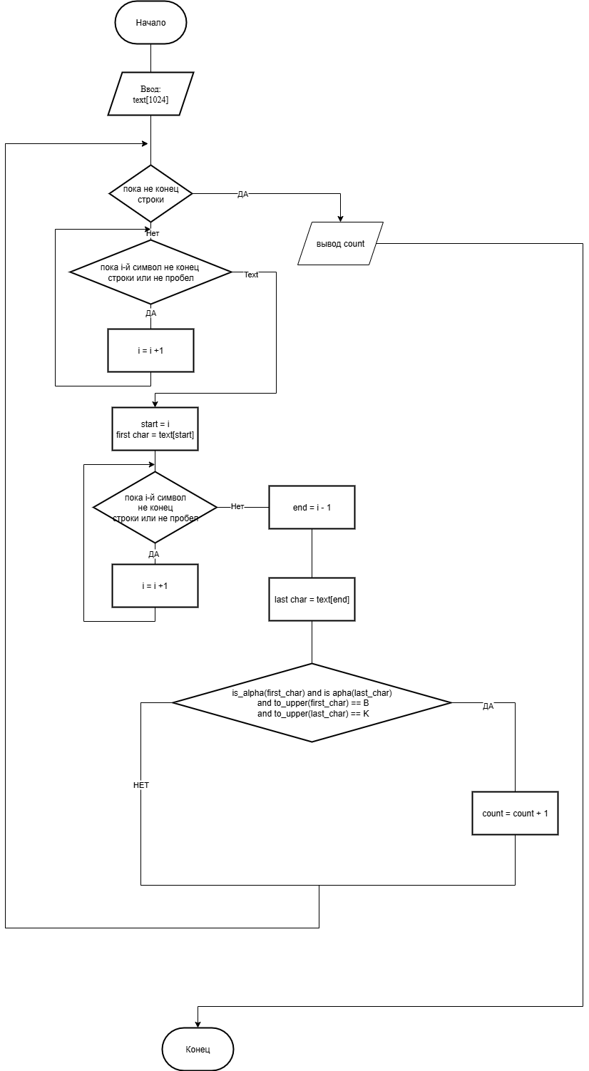
Рисунок 1 – схема алгоритма программы
Код программы:
В листинге 1 приведен код основной программы.
Листинг 1 – Код основной программы
#include <stdio.h>
#include <string.h>
#include <locale.h>

int is_space(char c) {
return c == ' ' || c == '\t' || c == '\n' || c == '\r';
}

char to_upper(char c) {
if (c >= 'a' && c <= 'z') {
return c - 'a' + 'A';
}
return c;
}

int is_alpha(char c) {
return (c >= 'A' && c <= 'Z') || (c >= 'a' && c <= 'z');
}

int main() {
setlocale(LC_ALL, "ru");
char text[1024];

printf("Введите строку: ");
if (fgets(text, sizeof(text), stdin) == NULL) {
printf("Ошибка ввода.\n");
return 1;
}
int i = 0;
int count = 0;
while (text[i] != '\0') {
while (text[i] != '\0' && is_space(text[i])) {
i++;
}
int start = i;
char first_char = text[start];
while (text[i] != '\0' && !is_space(text[i])) {
i++;
}
int end = i - 1;
char last_char = text[end];
if (is_alpha(first_char) && is_alpha(last_char) &&
to_upper(first_char) == 'B' && to_upper(last_char) == 'K') {
count++;
}
}
printf("Колличесвто слов начинающихся на K кончающихся на B: ");
printf("%d", count);
return 0;
}

Примеры работы и тесты:
На рисунках 2–4 изображены результаты работы и тестирования программы.
Рисунок 2 – тест с двумя символами
Рисунок 3 – тест с пустой строкой
Рисунок 4 – тест только верный строки
Вывод: в ходе выполнения данной лабораторной работы были изучены приемы обработки строк. Была создана блок-схема для ознакомления с правилами обозначения строк. На основе схемы была написана исправно работающая программа, посредством создания которой был получен практический опыт работы со строками.

Контрольные вопросы
- Что такое «строка» в информатике? В каких случаях используется эта конструкция?
Строка — это упорядоченная последовательность символов, используемая для представления текстовой информации. В информатике строки применяются для хранения и обработки текстовых данных, таких как имена, сообщения, команды, файловые пути, пользовательский ввод и другие формы нечисловой информации.
- Как реализована строка в процедурном С/C++?
В языке C строка реализуется как одномерный массив символов, завершающийся нулевым символом '\0' (терминатор строки). В классическом процедурном C++ (без использования стандартной библиотеки строк) строки также обрабатываются как массивы символов, совместимые с C. Управление памятью, длина и операции над строками выполняются вручную с помощью функций из библиотеки <string.h> (или <cstring> в C++).
- Как показать ввод-вывод и обработку строк в программе?
Ввод строк обычно осуществляется с помощью функций, таких как fgets или scanf в C и getline или оператор >> в C++. Вывод реализуется через puts, printf в C и cout в C++. Обработка включает в себя операции: определение длины, сравнение, копирование, конкатенация, поиск подстрок, изменение регистра и другие действия, выполняемые либо вручную, либо с использованием стандартных библиотечных функций.
- Какой синтаксис имеет описание строки в С/С++?
В C и процедурном C++ строка описывается как массив символьного типа: char имя[размер];, где размер указывает максимальное количество символов, включая завершающий нулевой символ. Также строка может быть объявлена как указатель на char, инициализированный строковым литералом, однако такой вариант не позволяет модифицировать содержимое строки.

